MODEL ATOMU

Každý atom se skládá z atomového jádra a elektronového obalu.

V jádře jsou kladně nabité částice protony a částice bez náboje neutrony.

V obale jsou záporně nabité částice elektrony.

Počet elektronů v obalu je stejný jako počet protonů v jádře.

Atom je elektricky neutrální, protože záporný náboj obalu je stejný jako kladný náboj jádra.
obal

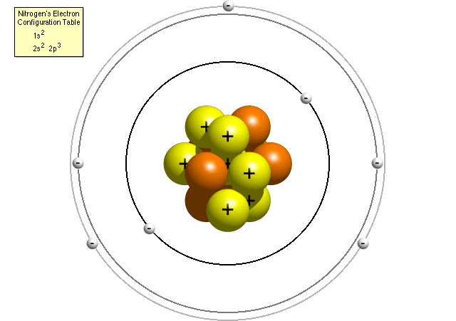
jádro
neutrony

elektrony
protony

(obr. 1.53 na str. 59)
Zdroj:
Snímek 4:Jefferson Lab | Jefferson Lab: [online]. 2011 [cit. 2011-10-21]. How do I make a model of an atom?:. Dostupné z WWW: <http://education.jlab.org/qa/atom_model_03.gif>.

